Proxmox Backup Server

**Introducción** **2**

**Proxmox Backup Server** **2**

**Configuración de las copias** **2**

**Configuración a realizar en el servidor** **2**

**Configuración a realizar en el cliente** **3**

**Restauración de las copias** **6**

# Introducción

Hacer las copias de seguridad en local es una solución mejor que no hacerlas, evidentemente, pero acarrea varios problemas que debemos tener en cuenta:

* Si el volumen de las copias es muy grande, el equipo puede verse ralentizado al tener que hacer muchas operaciones extra.
* Si el equipo se estropea, perderemos también las copias.

Así que, si tenemos la posibilidad, es mejor hacer las copias en otro(s) equipo(s).

# Proxmox Backup Server

# Configuración de las copias

# Configuración a realizar en el servidor

Existe un sistema operativo expresamente preparado para realizar copias de manera remota en entornos Proxmox: Proxmox Backup Server.

Veamos cómo utlizarlo:

Lo primero es instalar el [sistema operativo](https://www.proxmox.com/en/downloads/category/iso-images-pbs) en un equipo.

Dentro del Backup Server, podemos crear un almacenamiento (no es obligatorio, pero sí más limpio y seguro). Supongamos que lo montamos en */backup*. A partir de ahora, crearemos tantos almacenes de datos (datastores) como queramos, teniendo en cuenta que cada uno de ellos almacenará las copias que nos interesen; se trata de tener las copias bien organizadas, pero podríamos trabajar con un único almacén para todas; hay que tener al menos uno.

Para crear el Datastore *2as3gr1*, lo haremos así:

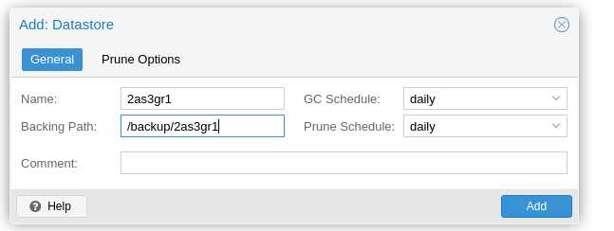

Una vez creado, podemos indicar qué gestión de las copias se hará en él. La función prune nos permite realizar el borrado de esas máquinas que no están entre las que se tienen que guardar según la gestión decidida.

Supongamos que queremos que en el datastore 2as3gr1 se guarden las 3 útimas copias, además de una semanal y una mensual. Tendremos que rellenar así las opciones en el apartado Prune. Para una mayor profundización en esta funcionalidad, [este simulador](https://pbs.proxmox.com/docs/prune-simulator/) está muy bien.

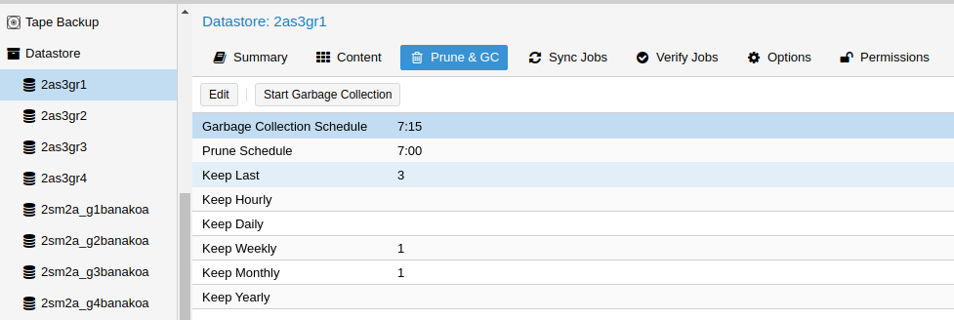

Prune elimina archivos relacionados con las copias de seguridad, pero no los datos de los datastores. Existe una funcionalidad llamada Garbage Collection que realiza esa última tarea. Es muy importante que se realice de forma adecuada para que el servidor no se llene de datos innecesarios. Imaginemos que tenemos muchas copias programadas en muchos datastores y todas ellas por la noche (para que no afecten al trabajo de las personas que están usando las máquinas de las que hacemos las copias); si tenemos programado el Garbage Collector también por la noche, el servidor puede llegar a aturullarse y o bien quedarse varias copias sin hacer o bien no hacerse el Garbage Collection. Por eso, puede ser una buena solución hacer algo así como que ambos procesos (Garbage Collector y Prune) se ejecuten a partir de las 7am. Con un cuarto de hora entre uno y otro y con un cuarto de hora entre Datastores.

# Configuración a realizar ***en el*** cliente

Vamos ahora a ver como tenemos que programar las copias de seguridad de las máquinas de uno de los Proxmox. El primer paso será crear un almacenamiento de tipo “Proxmox Backup Server”

Restauración

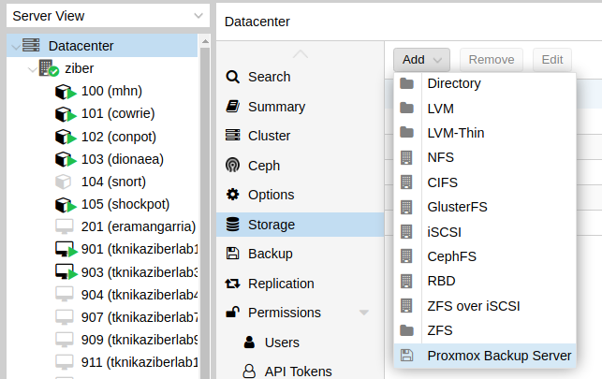

En la siguiente pantalla tenemos estos campos:

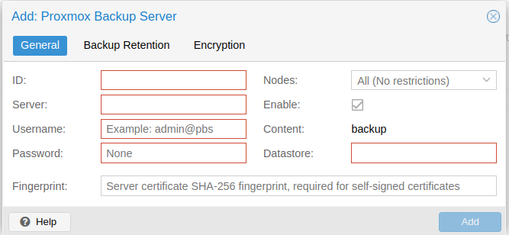

* **ID**: nombre del almacenamiento.
* **Server**: IP de la máquina.
* **Username**: root@pam
* **Password**: la que hayamos puesto al usuario del sistema operativo del servidor.
* **Datastore**: nombre del datastore; en este caso: 2as3gr1.
* **Fingerprint**: huella del certificado del servidor. Se puede copiar del servidor:

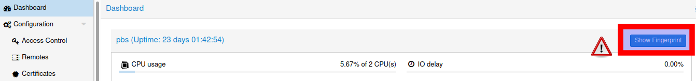

Una vez creado el almacenamiento, podemos pasar a configurar las copias de las máquinas que deseemos. Podemos hacer tantas programaciones como deseemos; para añadir una programación:

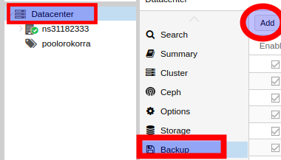

Nos aparecerá una pantalla como la siguiente:

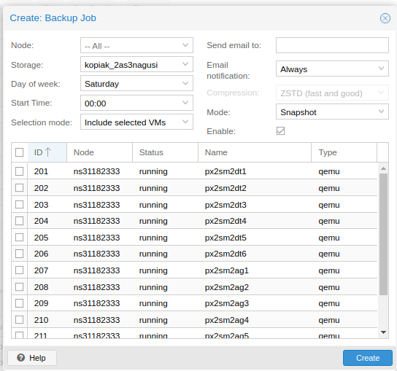

.

* **Node**: nodo. Sólo tenemos uno, así que podemos elegirlo o dejar el parámetro como aparece por defecto: *All*.
* **Storage**: selecionamos el almacenamiento que acabamos de crear, el asociado al servidor en el que tenemos el Proxmox Backup Server.
* **Day of week**: seleccionamos el día o días de la semana en los que queremos que se haga una copia.
* **Start time**: elegimos la hora a la que queremos que comience a hacerse la copia. Es recomendable que está hora esté alejjada de las horas de trabajo en las máquinas.
* **Selection mode**: podemos elegir entre que se haga la copia de todas las máquinas, sólo de las indicadas en el listado de debajo o sólo de las exluídas en el listado de debajo. También se puede indicar que se quieren hacer copias sólo de las máquinas de un determinado pool.
* **Send email to**: dirección de email a la que se enviarán las notificaciones.
* **Email notification:** aquí se puede elegir por qué circunstancias queremos recibir un mensaje de notificación. Si lo dejamos por defecto, recibirrremos un correo cada vez que se haga la copia; recomiendo elegir “On failure only”, de tal manera que sólo se reciba un correo cuando ha habido un error.

# Restauración de las copias

Restaurar la copia de seguridad que nos interese es tan sencillo como, en el Proxmox cliente, seleccionar el almacenamiento en el que se ha guardado, pulsar “Backups”, seleccionar la que queramos restaurar (se ve el ID de la máquina y la fecha en ella) y hacer click en “Restaurar”.

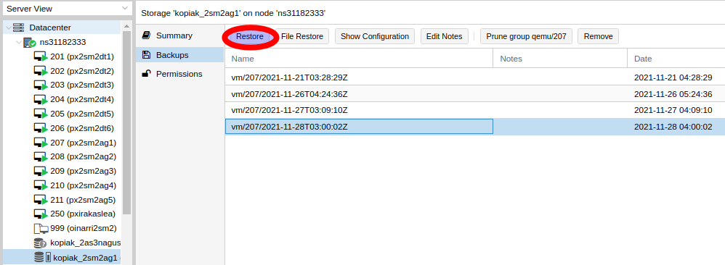

Si tienes muchas copias de varias máquinas en un almacenamiento, ten en cuenta que puedes hacer una búsqueda de la que te interesa, utilizando como criterio, por ejemplo, el ID de la máquina.